LAMPIRAN D
DOKUMENTASI PELAKSANAAN PENELITIAN

Lampiran D1: Uji Coba Terbatas
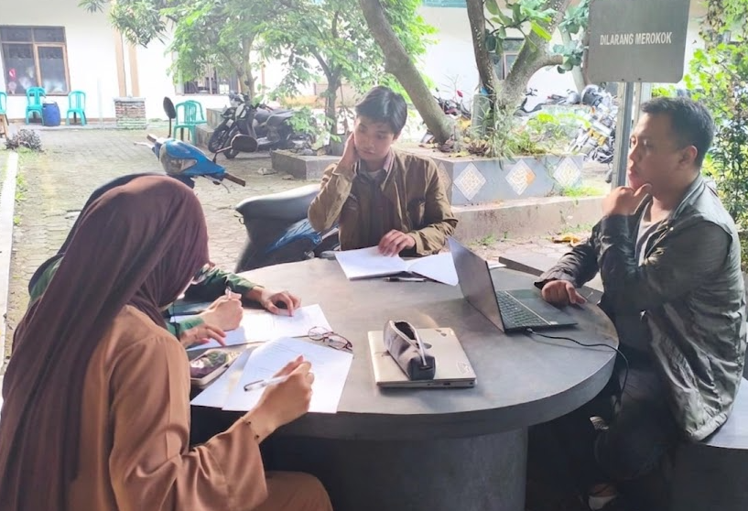

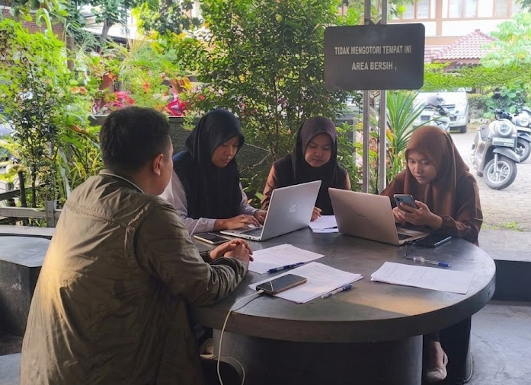
Mahasiswa yang dipilih pengujicobaan menelaah kelancaran fitur

Lampiran D2: Pengujian Lebih Luas – Tes Keterlaksanaan

Mahasiswa dalam proses pembelajaran bersama pengampu, mengakses materi.
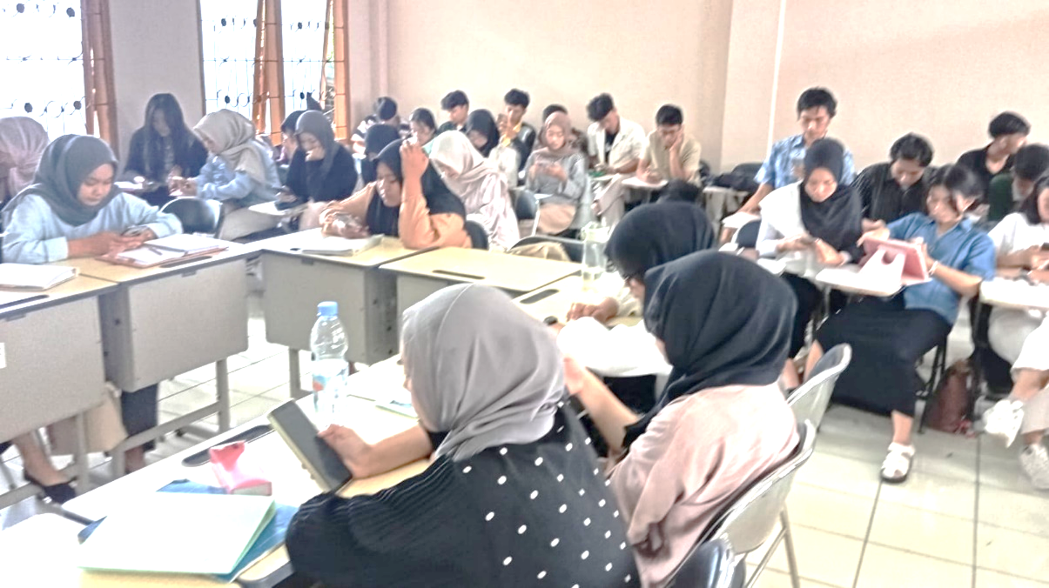
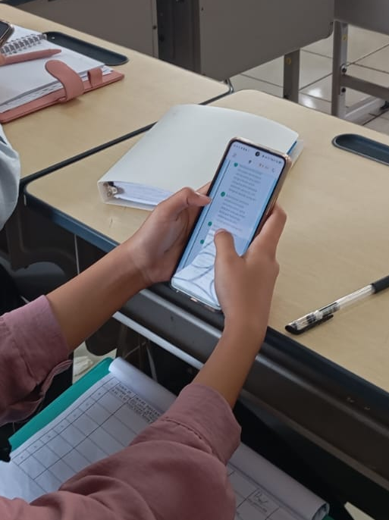
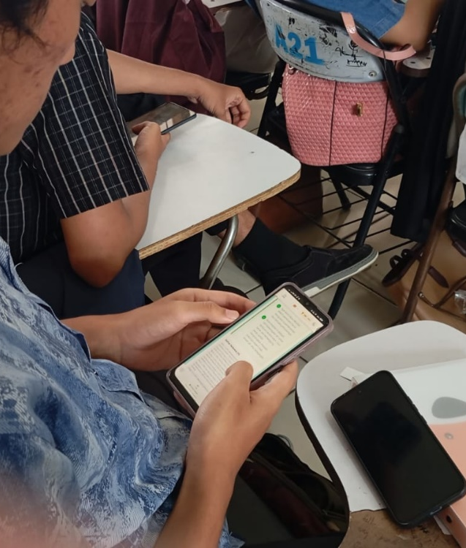

Lampiran D3: Dokumentasi Revisi Produk

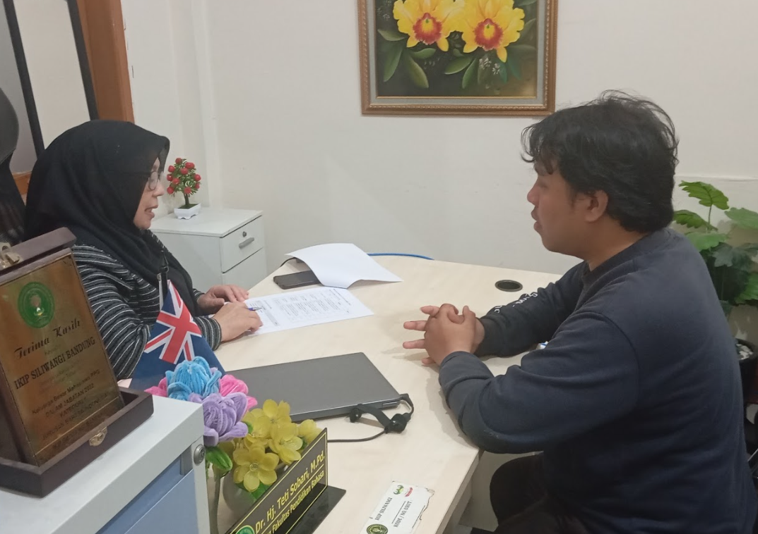
Validator Materi 1: Dr. Hj. Teti Sobari, M.Pd.
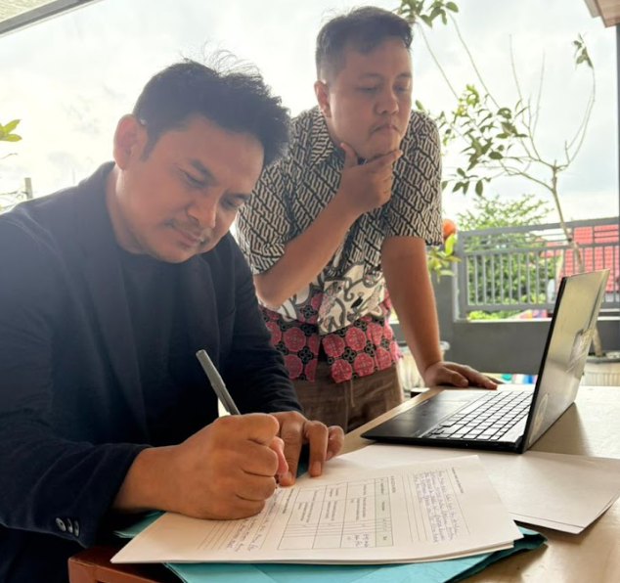
Validator Media 1: Udi Samanhudi, Ph.D
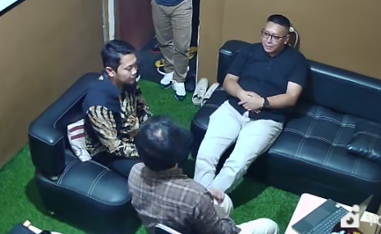
Respons Penggunaan Media sekaligus pertemuan bersama Validator Materi 2: Aditya Permana, M.Pd. dan Via Nugraha, M.Pd.

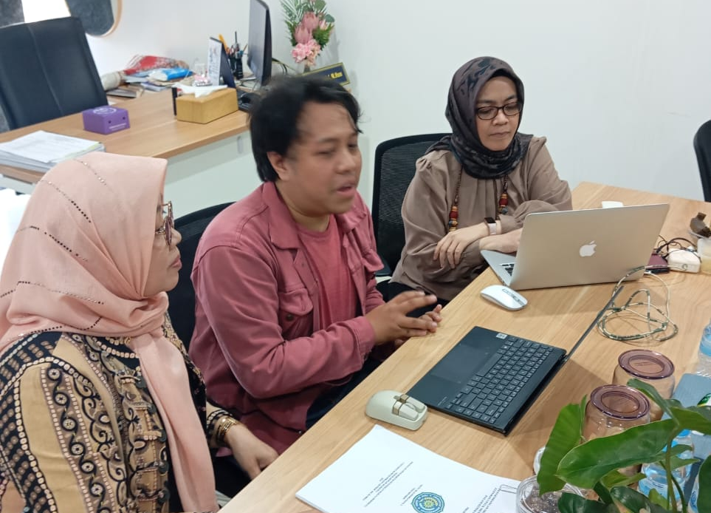
Sesi Bimbingan terkait Produk yang Dikembangkan Bersama Promotor dan Kopromotr: Prof. Dr. Hj. Nani Solihati, M.Pd. dan Siti Zulaiha, M.AL., Ph.D.

Laman Awal | Laman Akhir | Keterangan
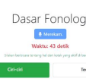 | 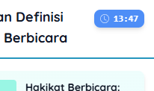 | Masukkan awal dari promotor dan kopromotor, sebagai supervisor pengembangan.  Konsep waktu: bukan sebagai pembatas tapi pendata (dwell time) Countdown Mundur Countdown Maju
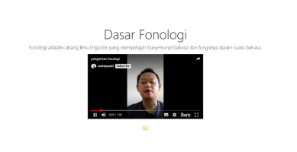 | 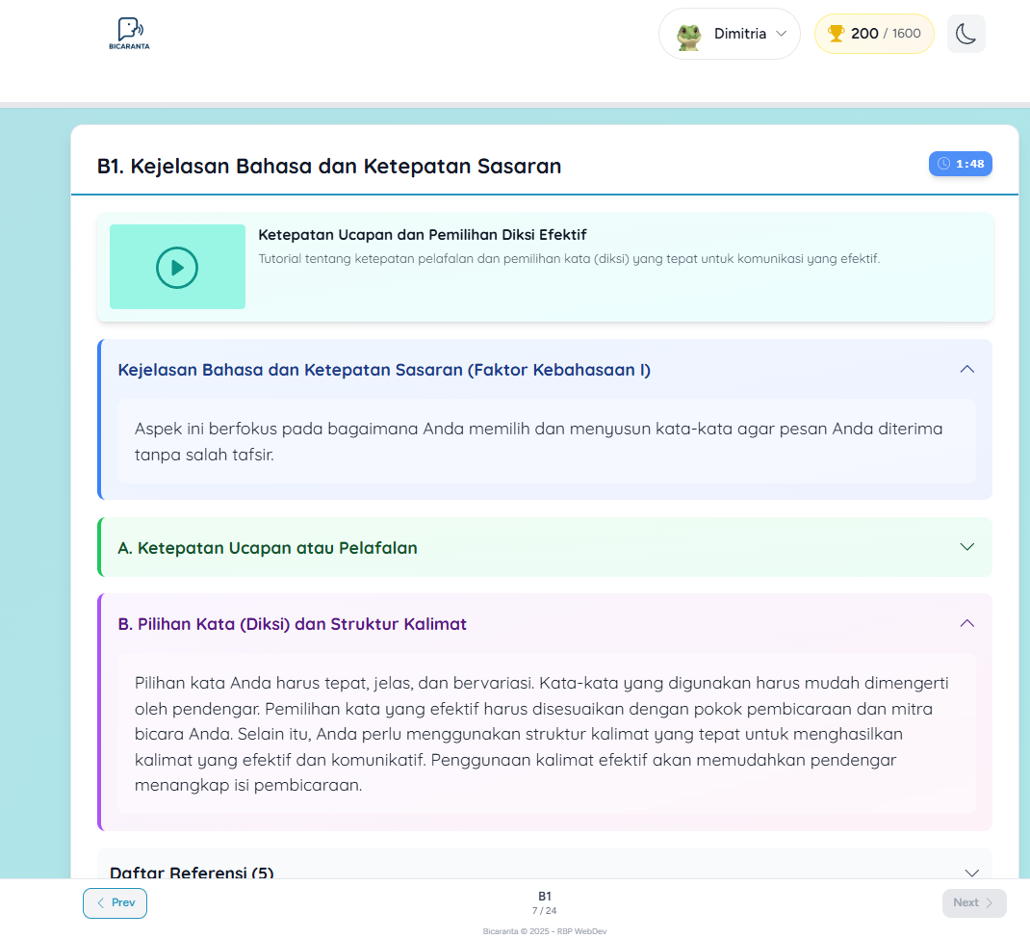 | Perbaikan user interface (antarmuka) secara menyeluruh. Contoh: Semula: hanya struktur laman Menjadi: Ada warna pengenal
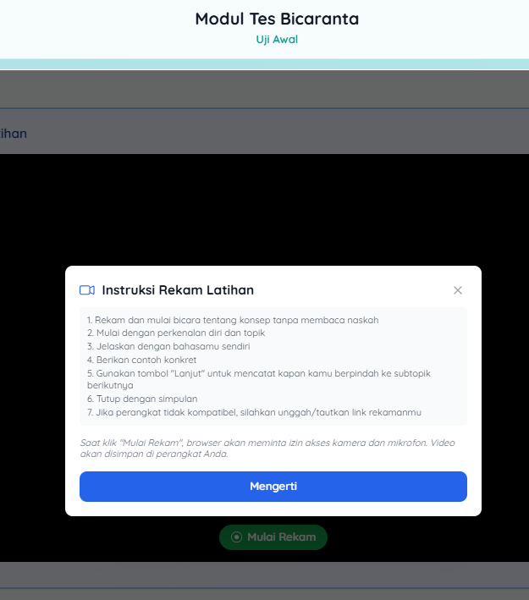 | 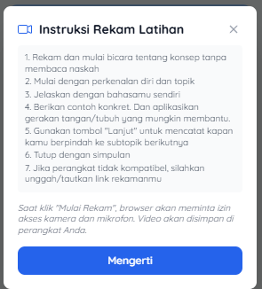 | Penambahan instuksi terkait gestur dan kriteria nilai penilian yang lebih rinci.
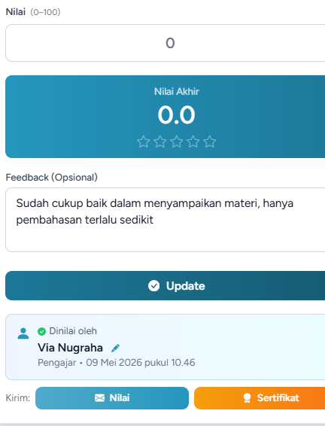 | 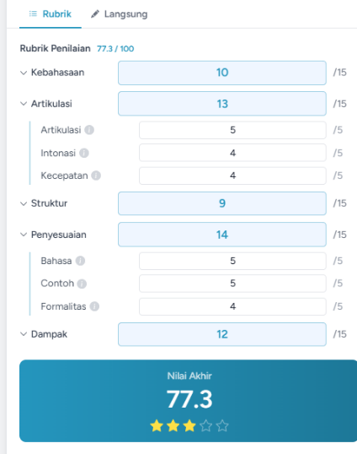 | Perbaikan kriteria penilaian. Semula: penilaian langsung penilaian terperinci
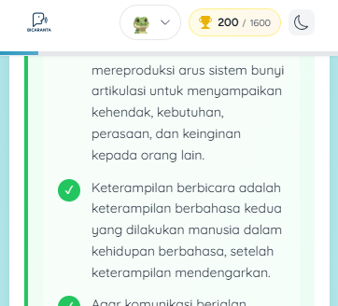 | 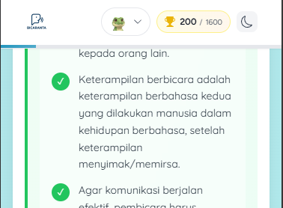 | Perbaikan istilah keterampilan sesuai arahan validator materi. “Mendengarkan” “Menyimak”/”Memirsa” atau revisi istilah yang lebih tepat.

Lampiran D4: Dokumentasi Pelaksanaan Tes
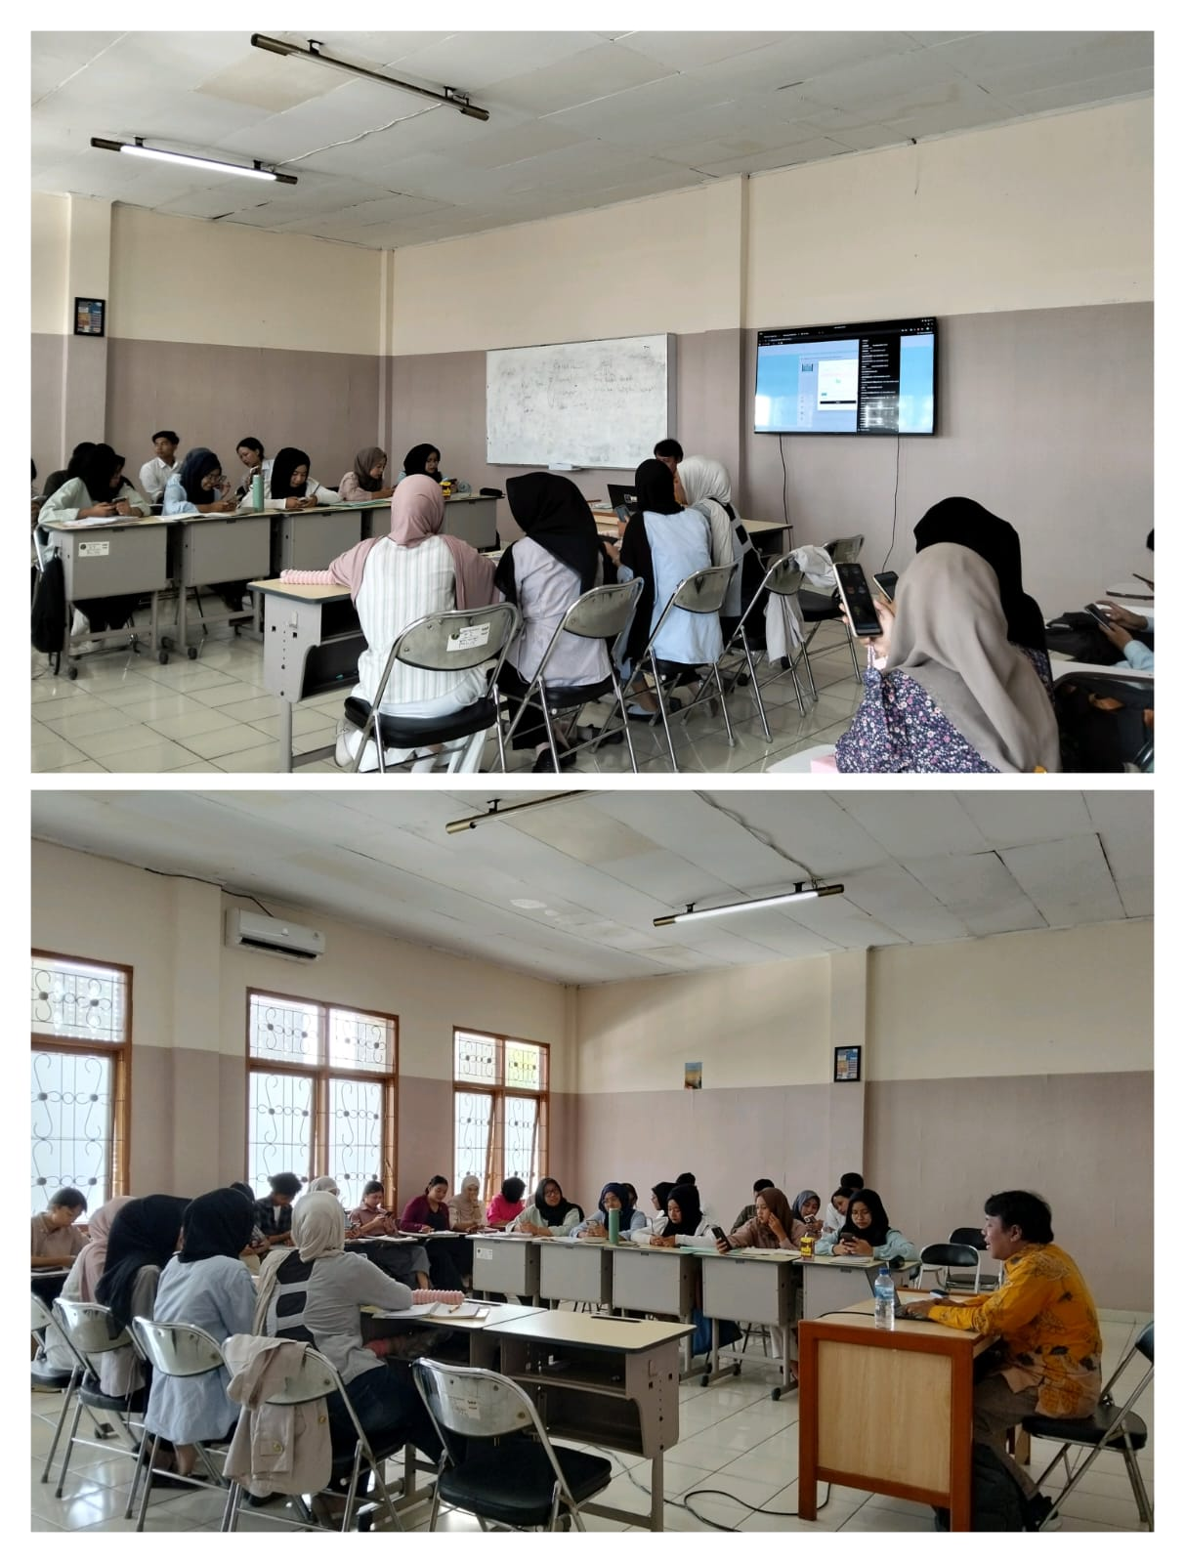
H-1 Arahan Penggunaan Kelas Kontrol

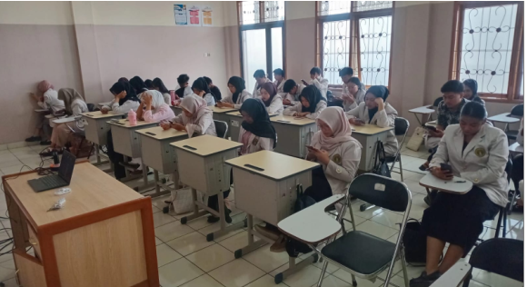
Arahan & Instruksi Sebelum Pelaksanaan Tes Lokasi di Kelas Kontrol

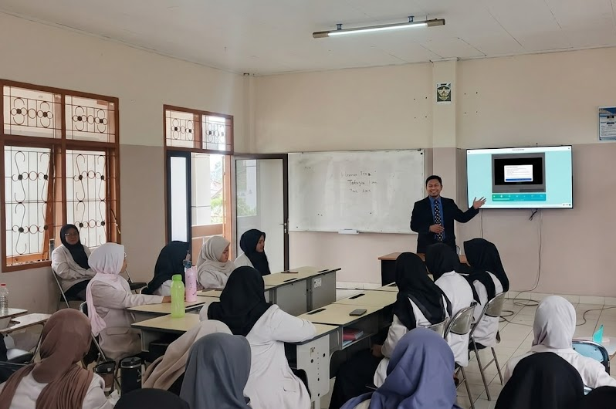
Arahan & Instruksi Sebelum Pelaksanaan Tes di Kelas Eksperimen

